

**MINISTÉRIO DA MULHER, DA FAMÍLIA E DOS DIREITOS HUMANOS (MMFDH)   
SECRETARIA NACIONAL DE POLÍTICAS PARA MULHERES (SNPM)   
   
CEARÁ**

**Feminicídios - Fórum Brasileiro de Segurança Pública**

**Evolução**

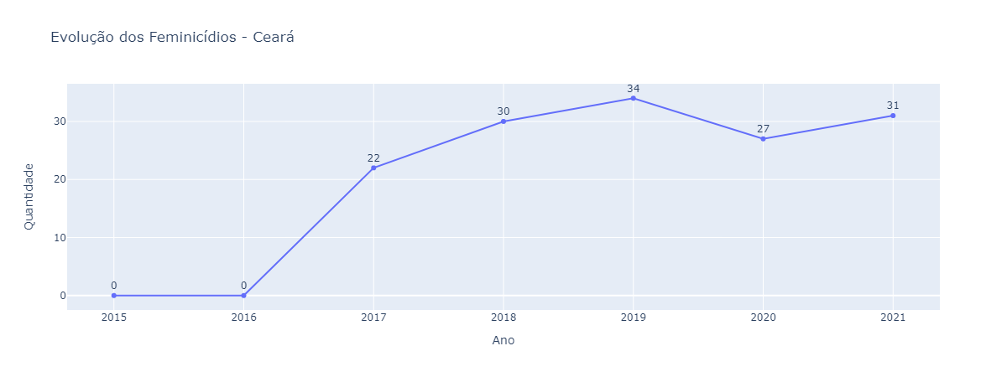

* Em relação a 2020, houve um aumento de 14.8% no ano de 2021.

**Ceará x Brasil**

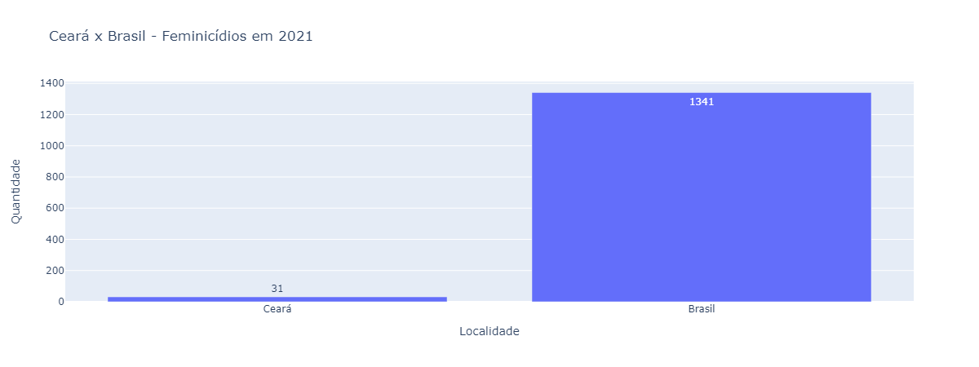

* Os feminicídios em CE representam 2.3% dos feminicídios do Brasil.

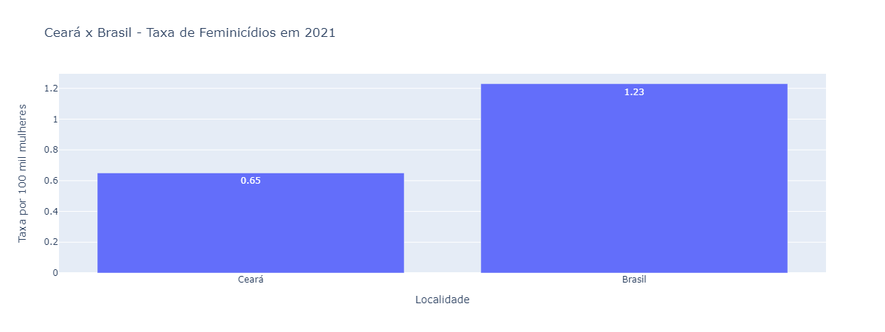

* No Brasil, morreram 1.23 mulheres por feminicídio em cada 100 mil mulheres.
* Em Ceará, morreram 0.65 mulheres por feminicídio em cada 100 mil mulheres.

**Ceará x Nordeste**

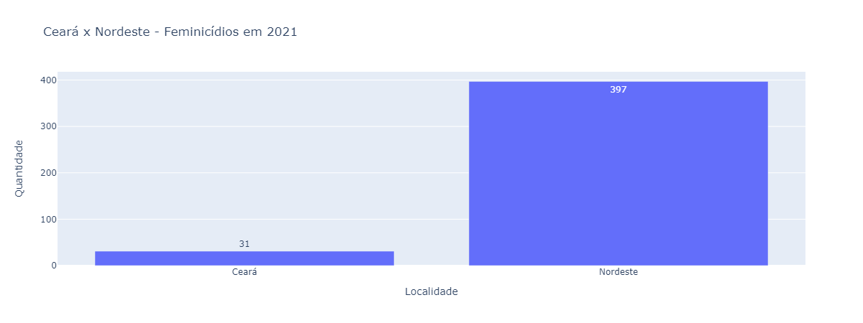

* Os feminicídios em Ceará representam 7.8% dos feminicídios no Nordeste.

**Ceará x UFs**

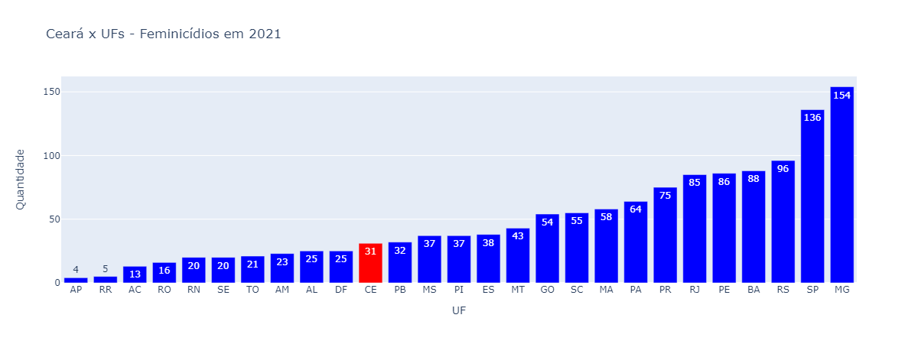

* Em questão de número de feminicídios, Ceará se encontra na 17° posição.

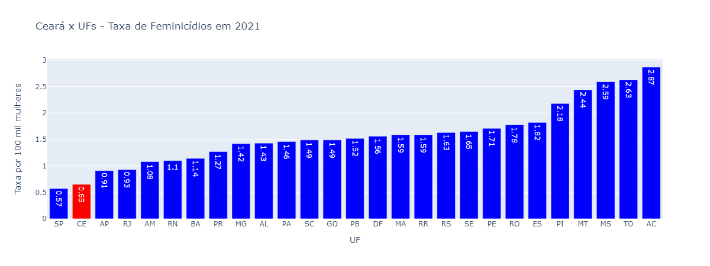

* Em questão de taxa de feminicídio (por 100 mil mulheres), Ceará se encontra na 26° posição.

**Fortaleza x Ceará**

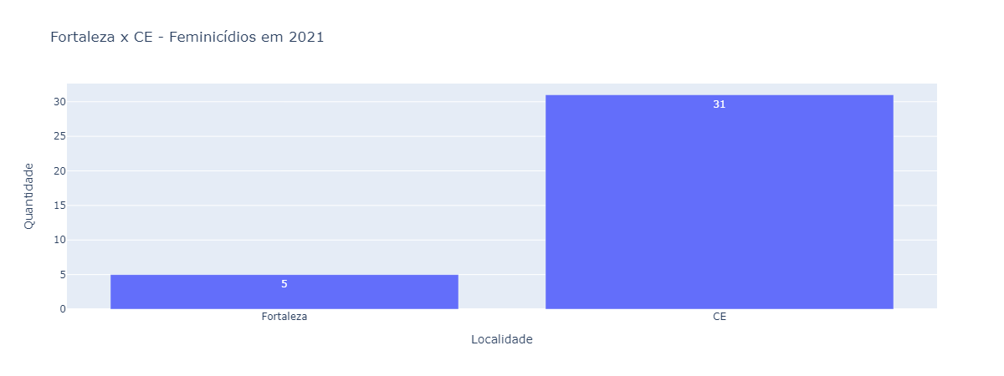

* Em Ceará, cerca de 16.1% dos feminicídios aconteceram na sua capital.
* Em relação a 2020 (4 feminicídios na capital), houve um um aumento de 25.0% do número de feminicídios na sua capital em 2021.

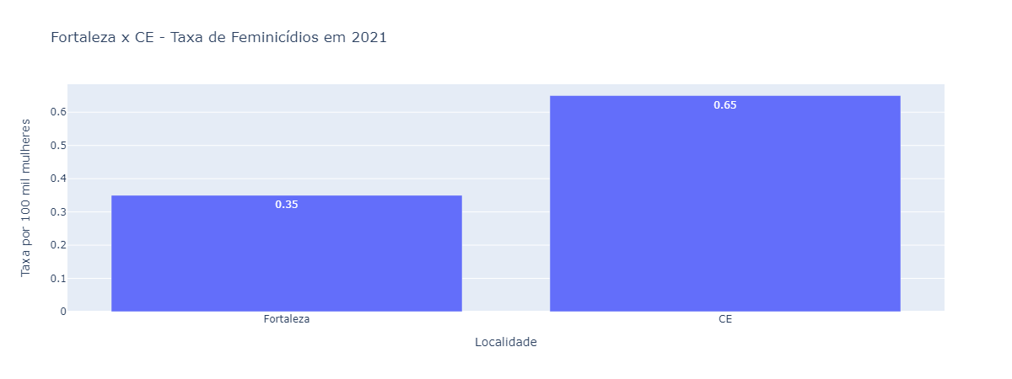

* Em Ceará, morreram 0.65 mulheres por feminicídio em cada 100 mil mulheres.
* Em sua capital, Fortaleza, morreram 0.35 mulheres por feminicídio em cada 100 mil mulheres.

**Fortaleza x Capitais**

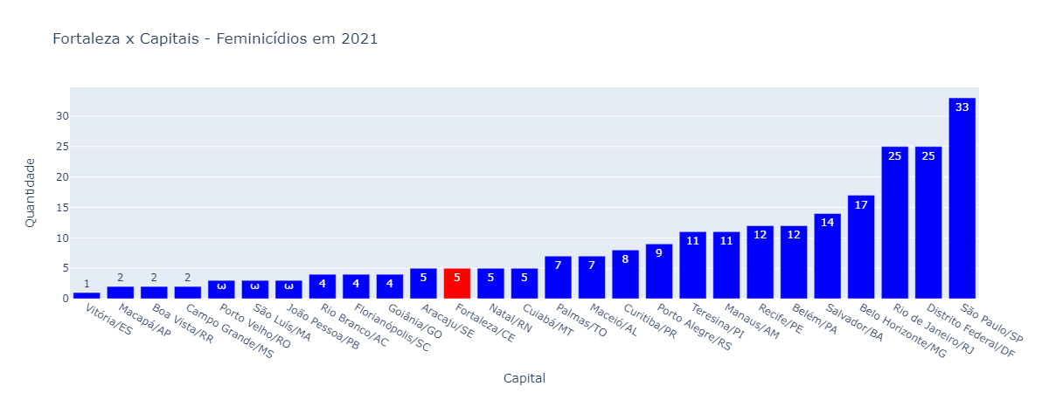

* Em comparação com as outras capitais em número de feminicídio, Fortaleza se encontra na 16° posição.

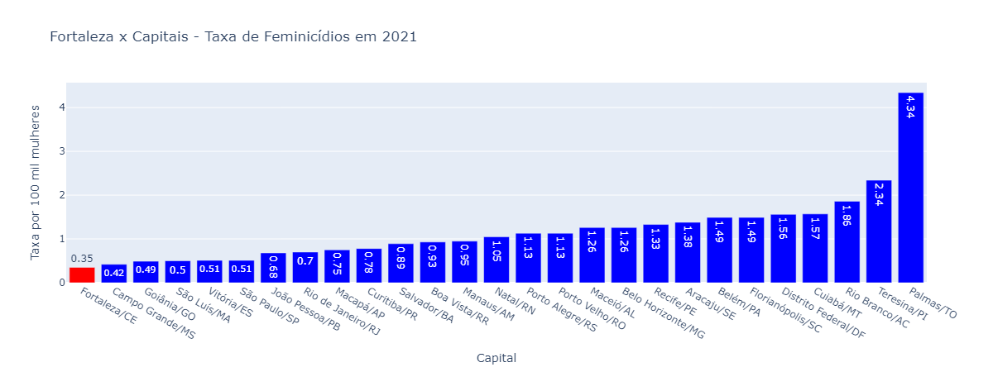

* Em comparação com as outras capitais em taxa de feminicídio, Fortaleza se encontra na 27° posição.

Fonte: Anuário de Segurança Pública (Fórum Brasileiro de Segurança Pública)

Data de coleta dos dados: 16/11/2022

Data de geração do relatório: 24/1/2023